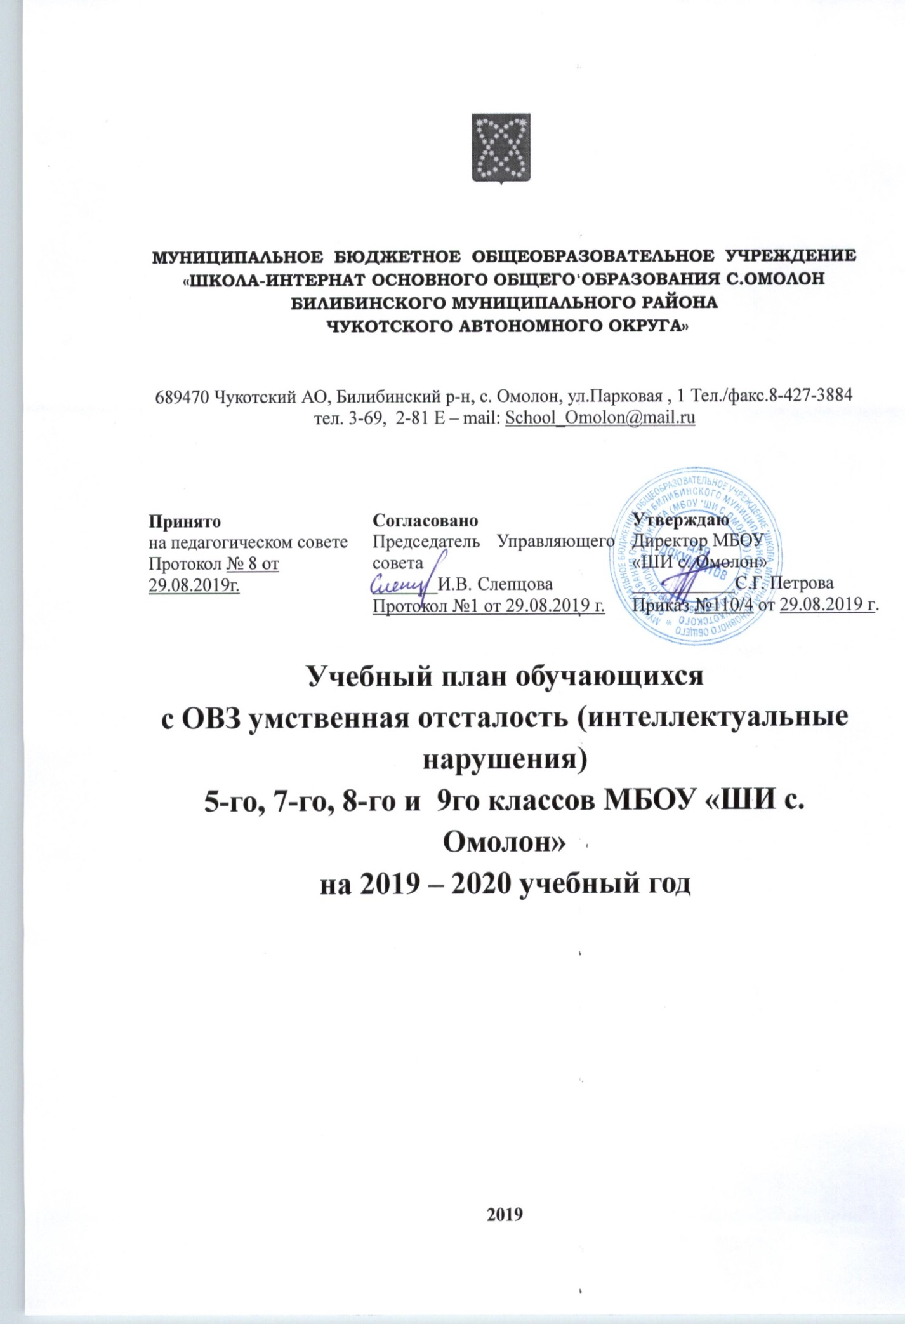

Пояснительная записка
Учебный план МБОУ «ШИ с. Омолон», реализующий АОП для обучающихся с умственной отсталостью (интеллектуальными нарушениями), фиксирует общий объем нагрузки, максимальный объём аудиторной нагрузки обучающихся, состав и структуру обязательных предметных областей, распределяет учебное время, отводимое на их освоение по классам и учебным предметам.
Учебный план определяет общие рамки принимаемых решений при разработке содержания образования, требований к его усвоению и организации образовательного процесса, а также выступает в качестве одного из основных механизмов его реализации.
В соответствии с требованиями Стандарта (п. 1. 13), который устанавливает сроки освоения обучающимися с ОВЗ умственной отсталостью (интеллектуальными нарушениями) МБОУ «ШИ с. Омолон» I-IV классы- 4 года; V-IX классы – 5 лет; (итого 9 лет). Учебный план ориентирован на примерную АООП умственная отсталость (интеллектуальные нарушения) вариант 8.1.
Выбор сроков обучения МБОУ «ШИ с. Омолон» осуществляет с учетом:
особенностей психофизического развития обучающихся, сформированности у них готовности к школьному обучению и имеющихся особых образовательных потребностей; наличия комплекса условий для реализации АОП (кадровых и материально-технических).
Для создания инклюзивного пространства с ОВЗ ЗПР и для постоянного общения со сверстниками в рамках образовательного процесса, способствующему более эффективному решению проблем их социальной адаптации и интеграции в общество и формирования толерантного отношения общества к лицам с ОВЗ обучение лиц с ОВЗ умственной отсталостью (интеллектуальными нарушениями) происходит совместно.
На каждом этапе обучения в учебном плане представлены семь предметных областей и коррекционно-развивающая область. Содержание всех учебных предметов, входящих в состав каждой предметной области, имеет ярко выраженную коррекционно-развивающую направленность, заключающуюся в учете особых образовательных потребностей этой категории обучающихся. Кроме этого, с целью коррекции недостатков психического и физического развития обучающихся в структуру учебного плана входит и коррекционно-развивающая область.
Учебный план состоит из двух частей — обязательной части и части, формируемой участниками образовательных отношений.
Обязательная часть учебного плана определяет состав учебных предметов обязательных предметных областей, которые должны быть реализованы во всех имеющих государственную аккредитацию образовательных организациях, реализующих АОП, и учебное время, отводимое на их изучение по классам (годам) обучения.
Обязательная часть учебного плана отражает содержание образования, которое обеспечивает достижение важнейших целей современного образования обучающихся с умственной отсталостью (интеллектуальными нарушениями):
формирование жизненных компетенций, обеспечивающих овладение системой социальных отношений и социальное развитие обучающегося, а также его интеграцию в социальное окружение;
формирование основ духовно-нравственного развития обучающихся, приобщение их к общекультурным, национальным и этнокультурным ценностям;
формирование здорового образа жизни, элементарных правил поведения в экстремальных ситуациях.
Часть базисного учебного плана, формируемая участниками образовательных отношений, обеспечивает реализацию особых (специфических) образовательных потребностей, характерных для данной группы обучающихся.
Часть учебного плана, формируемая участниками образовательных отношений, предусматривает:
учебные занятия, обеспечивающие различные интересы обучающихся, в том числе этнокультурные;
введение учебных курсов, обеспечивающих удовлетворение особых образовательных потребностей обучающихся с умственной отсталостью (интеллектуальными нарушениями) и необходимую коррекцию недостатков
в психическом и (или) физическом развитии;
введение учебных курсов для факультативного изучения отдельных учебных предметов.
В 5 и 9 классах обучающимся добавлены для изучения по 1 часу на предметы «Информатика» и «Математика». В 7 и 8 классах добавлены для изучения по одному часу соответственно на предметы «Математика» и «Изобразительное искусство». Часы учебного плана в части учебного плана, формируемой участниками образовательных отношений были распределены с учетом пожеланий родителей (законных представителей) и по согласованию с Управляющим советом школы.
Содержание коррекционно-развивающей области учебного плана представлено коррекционными занятиями (логопедическими и психокоррекционными) и ритмикой и социально-бытовой ориентировкой. Всего на коррекционно-развивающую область отводится 6 часов в неделю.
Выбор коррекционных индивидуальных и групповых занятий, их количественное соотношение осуществляется МБОУ «ШИ с. Омолон» самостоятельно, исходя из психофизических особенностей обучающихся с ОВЗ умственной отсталостью (интеллектуальными нарушениями) на основании рекомендаций психолого-медико-педагогической комиссии.
Организация занятий по направлениям внеурочной деятельности (нравственное, социальное, общекультурное, спортивно-оздоровительное) является неотъемлемой частью образовательного процесса в МБОУ «ШИ с. Омолон».
Выбор направлений внеурочной деятельности и распределение на них часов самостоятельно осуществляется МБОУ «ШИ с. Омолон» в рамках общего количества часов, предусмотренных учебным планом (всего 3 часа).
Выбор курсов внеурочной деятельности учитывает этнокультурные особенности обучающихся и включает изучение родного языка (5, 7 классы), краеведения (8,9 классы).
Чередование учебной и внеурочной деятельности в рамках реализации АОП определяет МБОУ «ШИ с. Омолон».
Система оценки достижения обучающимися с ОВЗ легкой умственной отсталостью (интеллектуальными нарушениями) планируемых результатов освоения АОП определена в программе.

Учебный план обучающихся
с ОВЗ умственная отсталость (интеллектуальные нарушения)
5, 7, 8, 9 классов МБОУ «ШИ с. Омолон» на 2019 – 2020 учебный год
 |  | Классы  Учебные предметы | Количество учебных часов
 |  |  | V | VII | VIII | IX | Всего
Обязательная часть
1.Язык и речевая практика | 1.1. Русский язык  1.2. Чтение  (Литературное чтение) |  | 4(136)  4(136) | 4(136)  4(136) | 4(136)  4(136) | 4(136)  4(136) | 16 (544)  16 (544)
2. Математика | 2.1. Математика  2.2. Информатика |  | 4(136)  - | 3(102)  1(34) | 3(102)  1(34) | 3(102)  1(34) | 13(442)  3(102)
3. Естествознание | 3.1. Природоведение  3.2. Биология  3.3. География |  | 2(68)  -  - | -  2(68)  2(68) | -  2(68)  2(68) | -  2(68)  2(68) | 2(68)  6(204)  6(204)
4. Человек | 4.1. Мир истории  4.2. Основы социальной жизни  4.3. История отечества |  | -  1(34)  - | -  2(68)  2(68) | -  2(68)  2(68) | -  2(68)  2(68) | 7(238)  6(204)
5. Искусство | 5.1. Изобразительное искусство  5.2. Музыка |  | 2(68)  1(34) | -  - | -  - | -  - | 2(68)  1(34)
6. Физическая культура | 6.1. Физическая культура |  | 3(102) | 3(102) | 3(102) | 3(102) | 12(408)
7. Технологии | 7.1. Профильный труд |  | 2(68) | 2(68) | 2(68) | 2(68) | 8(272)
Часть, формируемая участниками образовательных отношений |  |  | 2(68) | 2(68) | 2(68) | 2(68)
Изобразительное искусство |  |  | - | 1(34) | 1(34) | - | 2(68)
Математика |  |  | 1(34) | 1(34) | 1(34) | 1(34) | 4(136)
Информатика |  |  | 1(34) | - | - | 1(34)
Максимально допустимая годовая нагрузка (при 5-дневной учебной неделе) |  |  | (29)986 | (32)1088 | (33)1122 | (33)1122 | 5338
Коррекционно-развивающая область (коррекционные занятия) |  |  | (6)204 | (6)204 | (6)204 | (6)204 | (24)816
Коррекционно – логопедические занятия |  |  | 2(68) | 2(68) | 2(68) | 2(68) | 8(272)
Ритмика |  |  | 2(68) | 2(68) | 2(68) | 2(68) | 8(272)
Социально – бытовая ориентировка |  |  | 2(68) | 2(68) | 2(68) | 2(68) | 8(272)
Внеурочная деятельность: |  |  | 3 | 3 | 3 | 3 | 12(408)

